МИНОБРНАУКИ РОССИИ

Федеральное государственное бюджетное образовательное учреждение высшего образования

НИЖЕГОРОДСКИЙ ГОСУДАРСТВЕННЫЙ ТЕХНИЧЕСКИЙ

УНИВЕРСИТЕТ им. Р.Е.АЛЕКСЕЕВА

Институт радиоэлектроники и информационных технологий

Кафедра информатики и систем управления

ОТЧЕТ

По лабораторной работе №2  
 «сети и телекоммуникации»

РУКОВОДИТЕЛЬ:

________________ Гай В. Е.

(подпись) (фамилия, и.,о.)

СТУДЕНТ:

________________ Хмелев Р. В.

(подпись) (фамилия, и.,о.)

18-АС

(шифр группы)

Работа защищена «___» ____________

С оценкой ________________________

Нижний Новгород 2021

1. перехватить udp (tcp, icmp) пакет

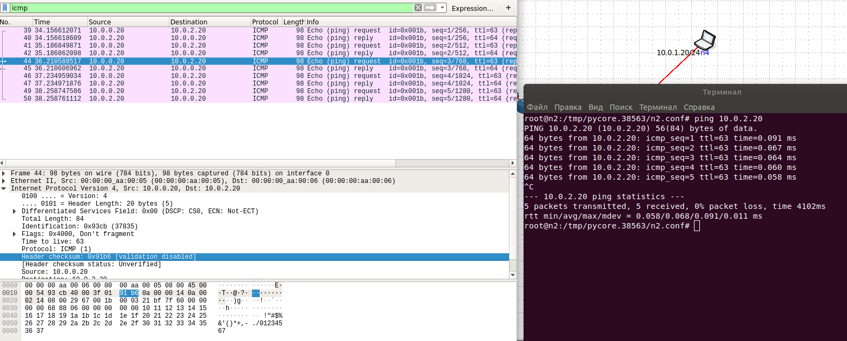

2.расчитать контрольную сумму заголовка вручную (процесс расчета привести в отчете)

1)Разбиваем заголовок с обнуленным полем контрольной суммы на слова по 16 бит и суммируем полученные 16-битные слова между собой:

(4500) 16+(0054) 16+(93cb) 16+(4000) 16+(3f01) 16+(0000) 16+(0a00) 16+(0014) 16+(0a00) 16+(0214) 16=(16E48) 16

2) Поскольку результат сложения в двоичном представлении превышает 16 разрядов (или 4 шестнадцатеричных цифры), разбиваем его на два слова по 16 бит каждое и снова их суммируем:

(0001) 16+(6E48) 16 = (6E49) 16

3) Находим контрольную сумму, как двоичное поразрядное дополнение результата сложения:

CSip = (FFFF) 16 – (6E49) 16= (91B6)16

Проверка

1) Суммируем все 16-битные слова заголовка между собой:

(4500) 16+(0054) 16+(93cb) 16+(4000) 16+(3f01) 16+(91B6) 16+(0a00) 16+(0014) 16+(0a00) 16+(0214) 16=(1FFFE)16

2) Поскольку результат сложения превышает 16 бит, разбиваем его на два слова по 16 бит каждое и снова их суммируем:

(0001) 16+(FFFE) 16=(FFFF) 16

3) Находим двоичное поразрядное дополнение результата сложения:

(FFFF) 16 – (FFFF) 16 = (0000) 16

Вывод: контрольная сумма верна